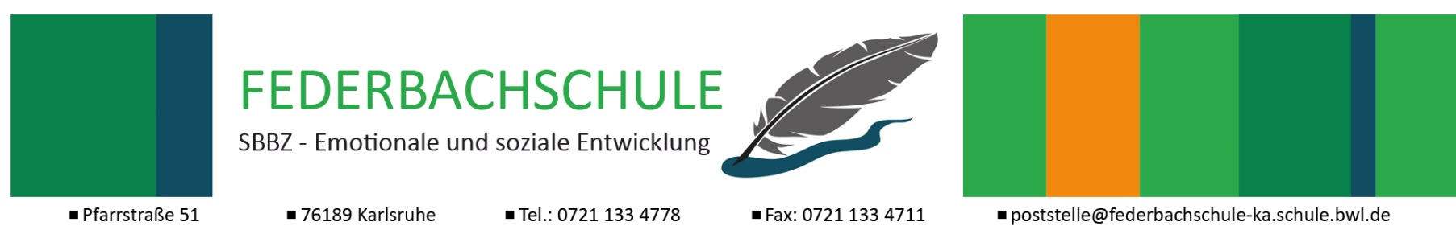

Sonderpädagogischer Dienst

Beratungsanfrage der Schule

Schule
Schulname, Adresse, Telefon, Fax, Email

Schülerin / Schüler
Name |  | Vorname weibl. männl.
Geburtsdatum, Geburtsort |  | Staatsangehörigkeit
Klasse | Klassenstärke |  | Klassenlehrer/in

Informationen zur Schullaufbahn
Schulwechsel/Zurückstellung/Wiederholung

Bisher durchgeführte schulische Maßnahmen der allgemeinen Schule

Außerschulische Fördermaßnahmen (Ergotherapie, Logopädie,…)

Auftrag
Was soll geklärt werden? Was ist Ihr Anliegen?

Klassenleitung: Wie können wir mit Ihnen am schnellsten in Kontakt kommen (Telefon, Email, ...)?

SopäDi September 2017

